

**F RAUNHOF ER - ENTWICKL UNGSZENTRUM RÖNTGENTECHNIK EZRT**

**EIN BEREICH DES FRAU NHOF ER - INSTITUT F ÜR INTEGRI ERTE SCHAL TUNGEN I IS IN KOOPERATION MIT D EM FRAUNHOF ER IZF P**

3D-FELDSCANNER

# Systemdokumentation

Vorläufige und unvollständige Version !!!

© 2015 Fraunhofer EZRT Alle Rechte vorbehalten.

# Fraunhofer EZRT

**Dr. Andreas Jobst**

Fraunhofer-Entwicklungszentrum Röntgentechnik EZRT Flughafenstraße 75

D – 90768 Fürth

Tel +49 911 58061-7233

Fax +49 911 58061-7299

E-Mail [andreas.jobst@iis.fraunhofer.de](mailto:andreas.jobst@iis.fraunhofer.de)

[http://www.iis.fraunhofer.de](http://www.iis.fraunhofer.de/)

## Inhalt

1. **Einleitung 4**
2. **Lasersicherheit 5**
3. **Technische Daten 7**
   1. Laser 8
   2. Kabel 9

**Einleitung**

Der 3D-Feldscanner dient zur Gewinnung von 3D-Daten von Pflanzen. Die eingesetzte Messtechnik ist das Laser-Lichtschnitt-Verfahren. Die Komponenten der Sensoren sind so ausgelegt, dass auch bei Sonneneinstrahlung ein Scan der Pflanzen möglich ist.

Das System besteht aus zwei Lichtschnitt-Sensoren und einer Software, die für die Auf- nahmen der Messdaten und die Rekonstruktion der Daten in eine 3D-Punktewolke genutzt wird.

## Lasersicherheit

Folgende Sicherheitshinweise müssen beachtet werden:

* + - Für die Lichtschnittmessungen ist im Sensor ein Laser der Klasse 3B (Klassifizie- rung nach EN 60825) eingebaut (500 mW, 810 nm). Die Hinweise in der Un- fallverhütungsvorschrift BGV B2 Laserstrahlung (bisher VBG 93) und BGI 832 Betrieb von Lasereinrichtungen ([www.bgfe.de)](http://www.bgfe.de/) müssen eingehalten werden. Niemals direkt oder unter Einsatz von optischen Instrumenten in den Laser- strahl, eine Reflexion des Lasers oder in diffuses Streulicht des Lasers sehen!
    - Insbesondere muss der Betreiber durch technische und organisatorische Maß- nahmen sicherstellen, dass keine Person durch die Laserstrahlung gefährdet oder geschädigt werden kann.
    - Falls die Sensoren so montiert werden, dass die Laserwarnhinweise auf den Sensorgehäusen nicht erkennbar sind, müssen weitere Warnhinweise im Be- reich der Sensoren so angebracht werden, dass diese gut erkennbar sind. Die in Abbildung 1 bis Abbildung 3 dargestellten Warnhinweise sind auf den Sen- soren angebracht.

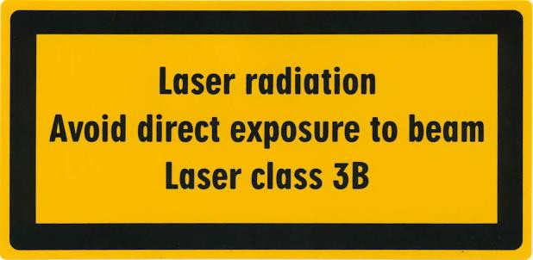

**Abbildung 1: Laserwarnschild – Laserschutzklasse**

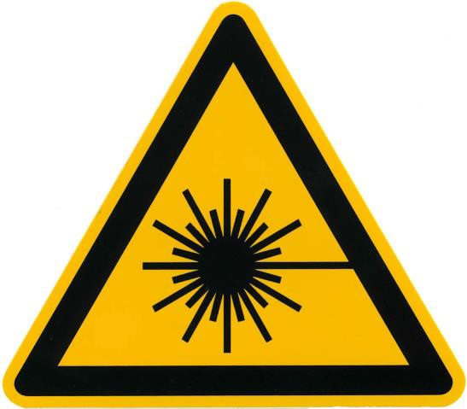

**Abbildung 2: Laserwarnschild - Symbol für Laserstrahlung**

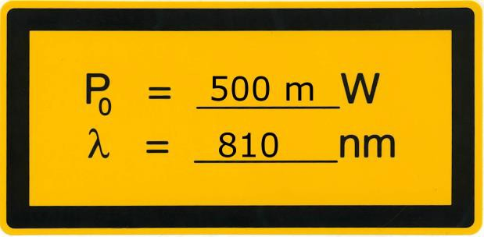

**Abbildung 3: Laserwarnschild - Daten zu Leistung und Wellenlänge**

## Technische Daten

In Abbildung 4 ist der Strahlengang der beiden Sensoren abgebildet. Der blau leicht aufgefächerte Bereich stellt das Blickfeld der Kamera dar. Der Strahlengang des Lasers ist als einfache Linie dargestellt. Der Laser ist in einer Ebene senkrecht zur Zeichenebe- ne aufgefächert.

Die obere Kante der Montageplatte liegt 2460 mm über der Mitte des Höhenmessbe- reichs der beiden Sensoren. Der aufgefächerte Laserstrahl ist etwa 31,5° relativ zur Senkrechten geneigt.

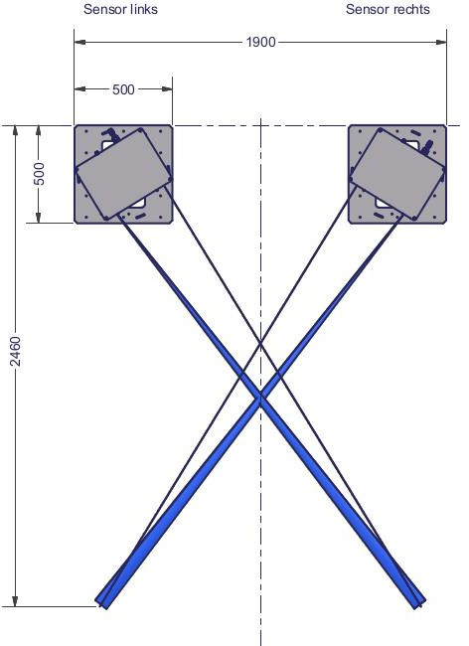

**Abbildung 4: Zeichnung der Anordnung und des Strahlengangs der beiden Sensoren**

Das Konzept der Messung sieht vor, das einer der beiden Sensoren (Master) durch ein Drehgebersignal getriggert wird. Der zweite Sensor (Slave) wird durch den ersten Sen- sor getriggert. Beide Sensoren sind intern identisch verkabelt. Allein die Konfiguration der Kamera-Parameter legt fest, welcher der beiden Sensoren als Master und welcher als Slave fungiert.

|  |  |
| --- | --- |
| Laser |  |
| Lasertyp | L2S-SL-810-500-RS24V-C-15-VL |
| Wellenlänge | typ. 810 nm |
| Diodenleistung | 500 mW |
| Laserklasse | 3B |
| Öffnungswinkel  (Öffnungswinkel des kompletten Fächerstrahls) | 15° |
| Fokusoption | C |
| Lichtweg im Sensor | 265 mm |
| Länge der Laserlinie am Austrittsfenster | 70 mm |
| Fokusabstand zum Austrittsfenster (Abstand mit minimaler Linienbreite) | 2600 mm |
| Linienbreite bei Fokusabstand (minimale Linienbreite) | 0,5 mm |
| Tiefenschärfebereich des Lasers | 500 mm |

Alle in dieser Liste angegebenen Werte beruhen auf Herstellerangaben bzw. sind aus der Konstruktion abgeleitet. Die tatsächlichen Werte können von Sensor zu Sensor aufgrund von Fertigungstoleranzen geringfügig abweichen.

Die Linienbreite definiert sich nach Angaben des Herstellers aus dem Abfall der Intensi- tät des Lasers auf 1/e2 bezogen auf das Intensitätsmaximum.

Innerhalb des Tiefenschärfebereichs beträgt die Linienbreite maximal das √2-fache der minimalen Linienbreite.

Die Sensoren sind so konzipiert, dass der eingeschaltete Laser nur unter Erfüllung von zwei Bedingungen strahlt. Am Interlock des Lasers (siehe Tabelle 2; Pin 1 und 7) muss eine Spannung von min. 10 V angelegt sein. Dies darf nur der Fall sein, wenn sich keine Person im Strahlbereich des Lasers befinden kann. Der Laser wird durch die mi Sensor eingebaute Kamera getriggert. Die Folge davon ist, dass der Laser nur dann strahlt wenn die Kamera Daten aufnimmt.

### Kabel

Für den Betrieb des Sensors werden folgende Kabel bzw. Kabel mit einer vergleichba- ren Spezifikation empfohlen.

* + - Sensor-/Aktor-Kabel - SAC-12P-MS/ 5,0-35T SH SCO - 1430064
    - Sensor-/Aktor-Kabel - SAC-8P- 5,0-PUR/M12FS SH – 1522888
    - GigE-Kabel Cat. 6 S/FTP 1 - 1 (T568B) mit RJ45 auf RJ45 E-DAT Industry IP67 V1 metal plug housing System Steadytec

**Tabelle 1: Pinbelegung des 8-poligen Kabels**

|  |  |
| --- | --- |
| Pin | Beschreibung |
| 1 | Kamera Gnd |
| 2 | Kamera VCC (24 V) |
| 3 + 4 | Laser Gnd |
| 5 + 7 | Laser VCC (24V) |
| 6 | ISO VCC (24 V) |
| 8 | ISO Gnd |

Die zwischen Pin 6 und Pin 8 angelegte Spannung ‚ISO‘ ist notwendig, damit die Syn- chronisation zwischen den beiden Sensoren funktioniert.

**Tabelle 2: Pinbelegung des 12-poligen Kabels**

|  |  |  |
| --- | --- | --- |
| Pin | Beschreibung | Bemerkung |
| 1 | Monitoring Gnd |  |
| 3 | Diode Current Monitor | optional |
| 5 | Diode Temp | optional |
| 7 | Interlock + |  |
| 10 | Opt. Power Monitor | optional |
| 8 | ISO Gnd |  |
| 2 | ISO_IN0 | Positionssignal |
| 4 | ISO_INC0_N | wird nicht genutzt |
| 6 | ISO_INC0_P | wird nicht genutzt |
| 11 | ISO_INC1_N | wird nicht genutzt |
| 12 | ISO_INC1_P | wird nicht genutzt |
| 9 | - |  |

Relativ zu ‚Monitoring Gnd‘ (Pin 1) können diverse Betriebszustände (Pin 3, 5 und 10) des Lasers in Form einer Spannung ermittelt werden. Informationen hierzu sind dem Datenblatt des Herstellers zu entnehmen.

Über einer zwischen Pin 1 und Pin 7 angelegte Spannung (zwischen 10 V und 24 V) wird der Betrieb des Lasers freigeschaltet.

Das Drehgebersignal zur Triggerung der Masterkamera wird in Form eines Rechtecksig- nals über ISO_IN0 (Pin 2) relativ zu ISO_Gnd (Pin 8) eingespeist. Der Pegel des Recht- ecksignals kann zwischen 5 V und 24 V liegen.